Chương 1 : tổng quan hệ điều hành thời gian thực
- Mở đầu :
- Hệ điều hành:
- Os ( Operating System ) là 1 phần mềm nền tảng cho phép vận hành các ứng dụng khác trên một thiết bị điện tử bất kỳ. Thông qua hệ điều hành, người dùng có thể điều hành, quản lý các thiết bị phần cứng và tài nguyên phần mềm.
- Chức năng:
- Tổ chức, giao tiếp giữa người dùng và hệ thống
- Cung cấp các tài nguyên chương tình và cách tổ chức thực hiện các chương trình đó
- Tổ chức lưu trữ thông tin trên bộ nhớ ngoài, cung cấp các công cụ để tìm kiếm và truy cập thông tin
- Kiểm tra và hỗ trợ bằng phần mềm cho các thiết bị ngoại vi để khai thác chúng 1 cách thuận tiện, hiệu quả
- Cung cáp các dịch vụ tiện ích hệ thống
- Hệ điều hành là đối tượng trung gian giúp người dùng dễ dàng giao tiếp với máy tính, các phần mềm sử dụng trên máy tính được phân bổ đễ hỗ trợ về tài nguyên của máy tính 1 cách hợp lý.
- Hệ điều hành nhúng
- Hệ điều hành nhúng: là thuật ngữ để chỉ 1 hệ thống có khả năng tự trị được nhúng vào 1 môi trường hay 1 hệ thống mẹ. Đó là các hệ thống tích hipwj cả phần cứng và phần mềm phục vụ các bài toán chuyên dụng trong nhiều lĩnh vực công nghiệp, tự động hóa điều khiển, quan trắc và truyền tin.
- Đặc điểm của các hệ thống nhúng:
- Chỉ cso thể thực hiện một hoặc một vài chức năng nhất định, thường đi kèm với những yêu cầu cụ thể và bao gồm 1 số thiết bị máy móc và phần cứng chuyên dụng
- Có thể hoạt động ổn định và cso tính tự động hóa cao
- Tối ưu hóa nó nhằm giảm thiểu kích thước và chi phí sản xuất
- Thường được sản xuất hàng loạt với số lượng lớn
- Đa dạng , phong phú về chủng loại
- Không có giao diện hoặc đầy đủ giao diện giao tiếp với người dùng
- Hệ điều hành thời gian thực
- Khái niệm: Hệ điều hành thời gian thực – Real Time Operating Sytems (RTOS), là phần mềm điều khiển chuyên dụng thường được dùng trong những ứng dụng điện toán nhúng có điều kiện tài nguyên bộ nhớ hạn chế và yêu cầu ngặt nghèo về thời gian đáp ứng tức thời, tính sẵn sàng cao và khả năng tự kiểm soát 1 cách chính xác
- RTOS phổ biến: làm việc bên trong các bộ định tuyến và các chuyển mách trên mạng, động cơ xe, máy nhắn tin, điện thoại di động, thiết bị y tế, thiết bị đo lường và điều khiển công nghiệp và các vô số ứng dụng khác
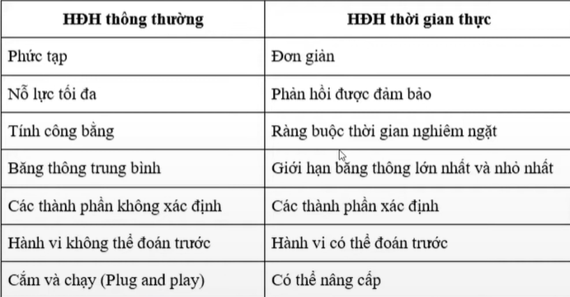

- Kiến trúc RTOS:
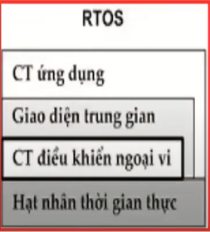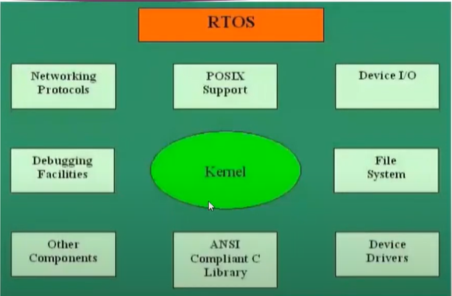
- Thành phần cơ bản của RTOS:
- Bộ lập lịch: (Scheduler) : thành phần RTOS chính xác định thức tự thực hiện các tác vụ hoặc luồng thường dựa trên sơ đồ ưu tiên và theo kiểu Round-Robin hoặc complletion => tối ưu nhân
- Đa xử lý đối xứng (SMP- symetric Multiprocessing): RTOS có khả năng xử lý và phân tách nhiều tác vụ hoặc luồng để chúng có thể chạy trên nhiều lõi để cho phép xử lý mã song song (nghĩa là đa nhiệm)
- Thư viện chức năng (Function library): là một giao diện tiêu chuẩn có thể chứa giao diện chương trình ứng dụng (APi) để gọi các thường trình bên trong nó, đay là giao diện kết nối mã ứng dụng đó và kernel
- Thời gian chuyển đổi ngữ cảnh/ độ trễ điều chỉnh nhanh (Fast dispatch latency/context swich time): độ trễ điều chỉnh biểu thị thời gian kể từ khi hệ điều hành xác định rằng một tác vụ đã hoàn thành cho đến khi một luồng sẵn sàng chạy được bắt đầu hoặc khi một sự kiện được kích hoạt khiến cho các tác vụ ưu tiên cao hơn có thể thực hiện trước 1 tác vụ đang chạy
- Các lớp đối tượng do người dùng định nghĩa (User-defined dât objects and classes)
- Quản lý bộ nhớ (Memory Management ): cần quản lý bộ nhớ để phân bổ bộ nhớ cho mọi chương trình được chạy hoặc đối tượng được tham chiếu trong bộ nhớ.
- Các dịch vụ được cung cáp bởi nhân RTOS :
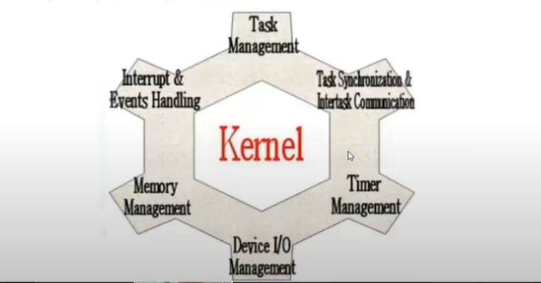
- FreeRTOS:
- Phù hợp cho nhiều hệ thống nhúng nhỏ gọn vì nó chỉ triển khai rất út các chức năng như: cơ chế quản lý bộ nhớ và các tác vụ cơ bản, các hàm API quan tọng chho cơ chế đồng bộ
- Không cung cấp sẵn các giao tiếp mạng, drivers, hay hệ thống quản lý tệp
- freeRTOS có nhiều ưu điểm:
- hỗ trợ nhiều kiến trúc vi điều khiển khác nhau
- kích thước nhỏ gọn
- phát triển với nhiều trình biên dịch C khác nhau
- cho phép không giới hạn các tác vụ chạy đồng thời, không hạn chế quyền ưu tiên thực thi, khả năng khai thác phần cứng
- cho phép triển khai các cơ chế điều độ giữa các tiến trình như: hàng đợi (queue), cờ đếm (counting semaphore), loại trừ lẫn nhau (mutex)

Chương 2: quản lý tác vụ và hàm đợi trong FreeRTOS
2.1 Tác vụ tỏng FreeRTOS
- Một tác vụ là 1 chương trình, chương trình này chạy liên tục trong vòng lặp vô tận và không bao giờ dừng lại
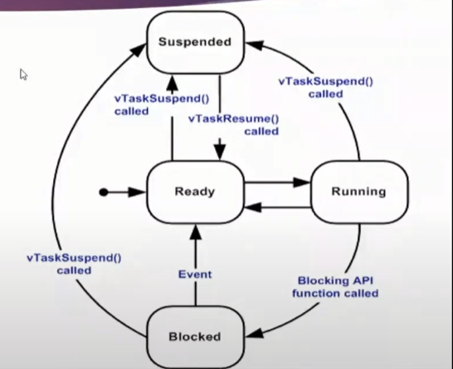
- Trong FreeRTOS mỗi luồng thực thi được gọi là 1 tác vụ
- Một chương trình có nhiều tác vụ con khác nhau
- Trạng thái của một tác vụ :
- Ready: sẵn sàng để được thực thi nhưng chưa được thực thi do có các tác vụ khác với độ ưu tiên ngang bằng hoặc cao hơn đang chạy
- Running: khi tác vụ thực sự đang chạy
- Block (Waiting): tác vụ đang đợi một event tạm hoặc event từ bên ngoài
- Suspended: tác vụ không khả dụng để lên lịch (scheduling)
2.2. Tạo tác vụ mới trong FreeRTOS
- Sử dụng hàm API: xTaskCreate():
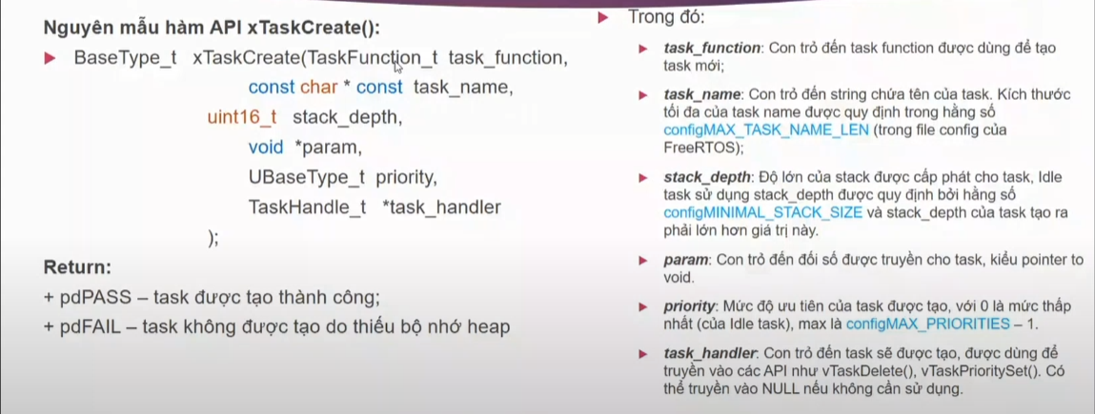
Param là con trỏ chỉ đến giá trị truyền *pvParameters trong fuction hàm
- Trong FreeRTOs của arduino có chút khác với stm32:
  - Stm32 tạo các task kết hợp với viết chương trình và không cần gọi lại
  - Arduino tạo các task (chỉ bao gồm tên, các setup); các task được tạo là 1 funcition rời ( => không cần phải thêm 1 hàm khởi tạo 1 task osThreadReasume () – hàm chuyên dụng trên RTOSv2 khởi tạo 1 task trong 1 task khác):
  - 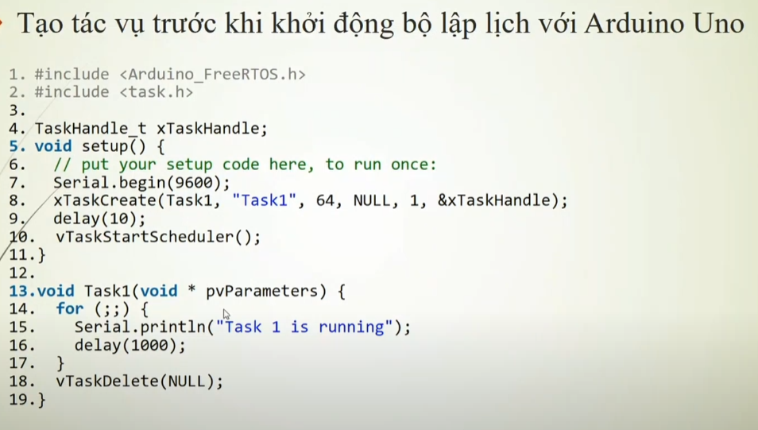
  - 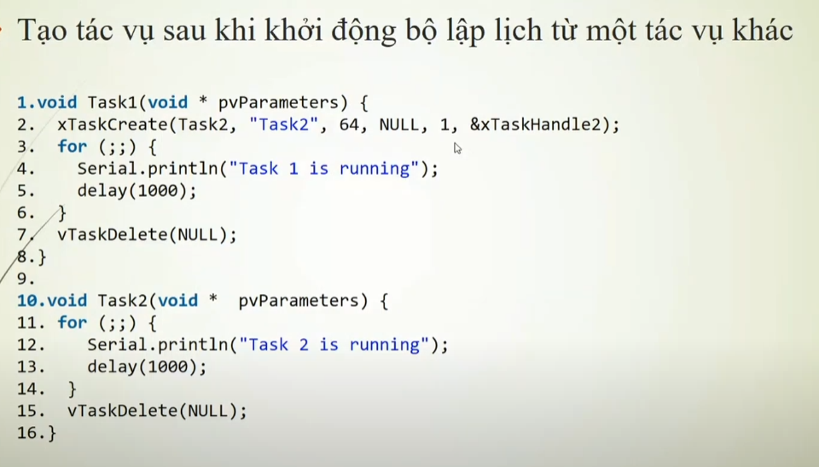
2.3. thay đổi mức ưu tiên của tác vụ:
- Mức ưu tiên có thể được thay đổi bởi một sự kiện (event) bên ngoài hoặc bởi một tác vụ đang chạy
- Trong FreeRTOs, sử dụng các hàm chức năng sau để thay đổi mứu ưu tiên của 1 tác vụ:
- Hàm API vTaskPrioritySet(): thay đổi mức ưu tiên
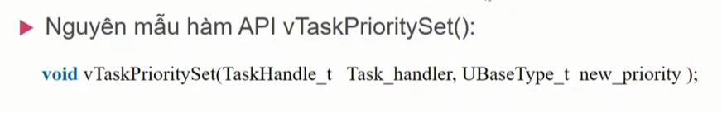
Task_handler = NULL // thay đổi mức ưu tiên của chính nó
- Hàm API uxTaskPriorityGet(): lấy giá trị mức ưu tiên:
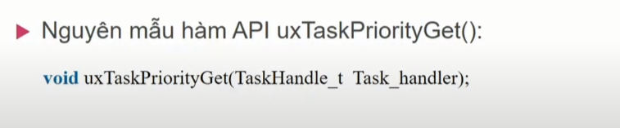
Ví dụ :
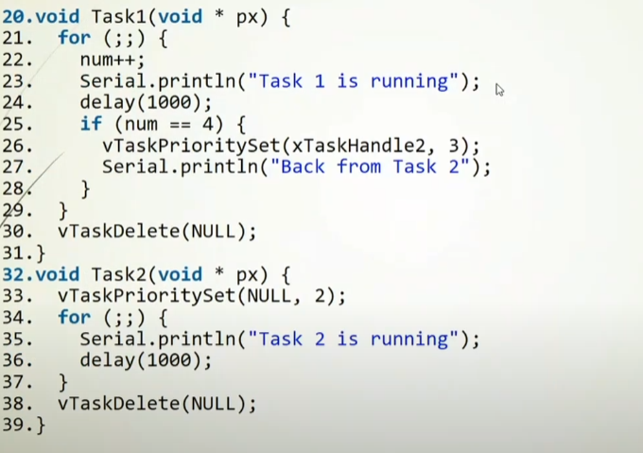
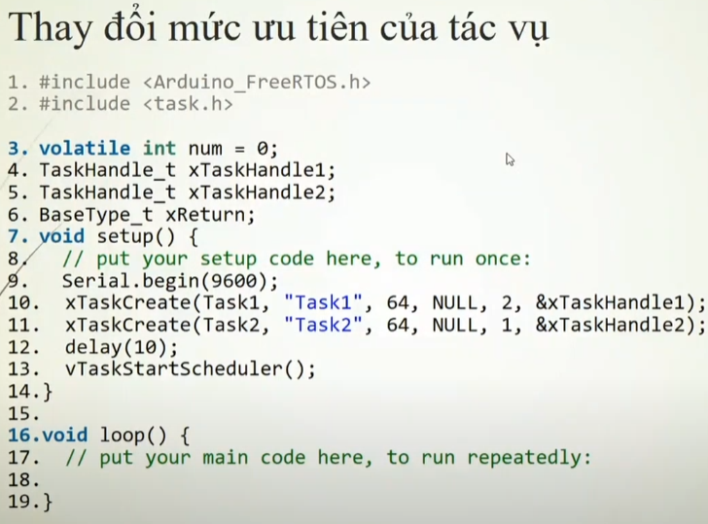
s
Kết quả: 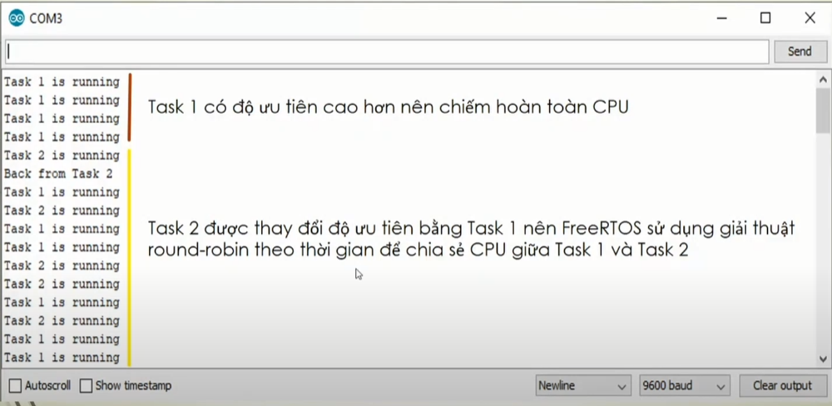
- Task2 is runing xuất hiện trước vì ngay khi task2 có mức ưu tiên 3 nó chiếm quyền của task 1; sau khi bình ổn về mức 2 thì luân phiên nên task1 thực hiện nốt Back from Task2

2.4 Chức năng đình chỉ tác vụ, phục hồi tác vụ bị đình chỉ , xóa tác vụ:
- FreeRTOs sử dụng hàm API vTaskSuspend() để đình chỉ 1 tác vụ
- INCLUDE_vTasskSuspend phải được định nghĩa là 1 để chức năng này khả dụng:
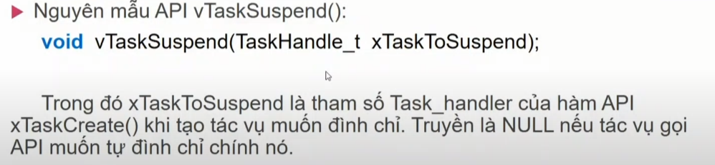
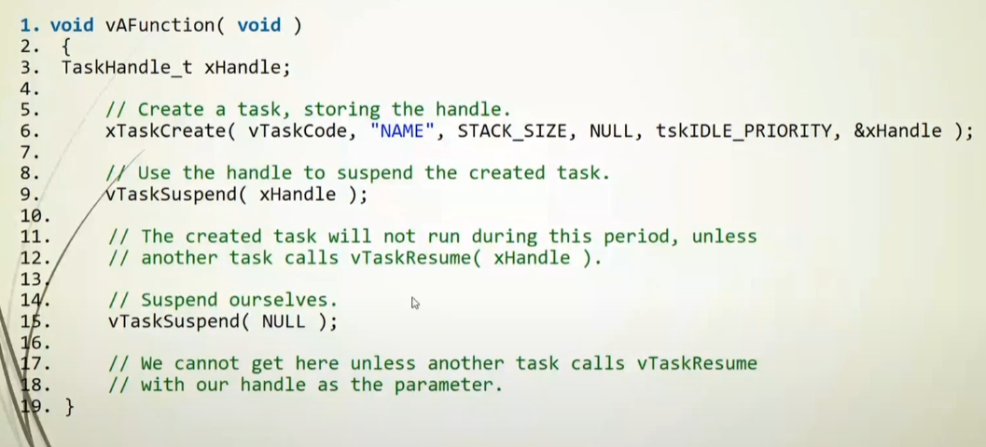

- Phục hồi bằng hàm API vTaskResume()
- Xóa tác vụ bằng hàm API vTaskDelete() : 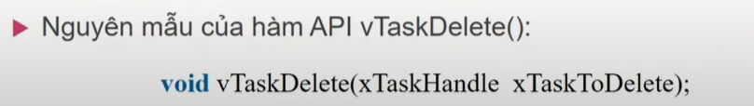

2.5. Lập lịch tác vụ:
- Mục đích lập lịch tác vụ là chọn ra một thứ tự tác vụ được sử dụng CPU sao cho hiêụ suất sử dụng là tối ưu nhất
- FreeRTOS lựa chọn tác vụ nào sử dụng CPU tại mỗi một thời điểm dựa trên:
- Mức ưu tiên của tác vụ
- Trạng thái hiện tại của tác vụ (cỉ tács vụ ở trạng thái ready mới có khả năng running)
- Tại 1 thời điểm chỉ có thể có duy nhất 1 tác vụ tồn tại ở trạng thái Running
- Trình lập lịch luôn lựa chọn 1 tác vụ trạng thái ready mức ưu tiên cá nhất để nhập vào tháis running
- Nếu một tác vụ đang chạyj, có 1 tác vụ khác ưu tiên cao hơn được kích hoạt thì RTOS sẽ dừng tác vụ đang chạy và chạy tác vụ có mức ưu tiên cao hơn kia. Tác vụ có mức ưu tiên thấp hơn sẽ bị khóa (Block ) và sẽ chaỵ tiếp khi các tác vụ có mức ưu tiên cao hơn nó chạy xong. (Lập lịch thay thêế mức ưu tiên cố định : Fiixed Pritority Pre-emptive Scheduling)
- Nếu các tác vụ Ready có mức ưu tiên bằng nhau, FreeRTOs sử dụng giải thuật lập lịch Rouund-Robin theo khe thời gian để phân chia thời gian sử dụng CPU giữa các tác vụ.
- Tham khảo file embedded systems
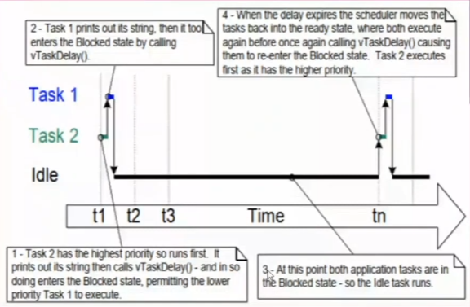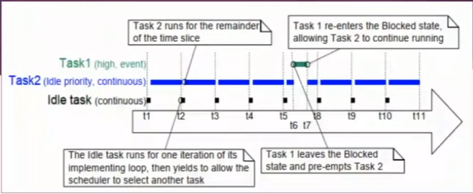

2.6. Idle Task
- Một số lưu ý quan trọng:
- Idle task chiụ trách nhiệm giải phóng bộ nhớ mà kernel đã cấp phát cho task sau khi task bị xóa bởi API vTaskDelete(). Do đó Idel task phỉa được phép thực thi ngay khi có thể.
- Chỉ có những vùng nhớ được kernel cấp phát cho task mới được giải phóng tự động, những tài nguyên do bản thân task cấp phát phải được giải phóng một cách rõ ràng, minh bạch.
- Để thêm chức năng cho Idle task, ta sử dụng Idle Task Hook Function - một call back function được Idle task gọi một lần trong mỗi vòng lặp của Idle task và thay đổi configUSE_IDLE_HOOK thành 1. Idle Hook Function bắt buộc phải có tên như sau:
- Có thể sử dụng Idle task để chạy các tác vụ đơn giản trên background. Tuy nhiên cần đảo bảo rằng Idle Task hook function không được chứa các vòng lặp vô tận vì Idle task cần được tiếp tục thực thi để làm nhiệm vụ giải phóng tài nguyên khi cần.
3. Quản lý hàng đợi FreeRTOs
3.1. Hàng đợi trong FreeRTOs
- Hàng đợi là nơi lưu trữ dữ liệu của các Task
- Không gian hàng đợi có giới hạn và do người dùng định nghĩa
- Hàng đợi thực hiện theo nguyên tắc FIFO
3.2 Các đặc điểm của hàng đợi
- Lưu trữ dữ liệu:
- Một hàng đợi có tể chứa 1 số lượng hữu hạn các phần tử được khai báo
- Số lượng tối đa phần tử mà một hàng đợi chứa được gọi là độ dài của hàng đợi
- Thông thường các hàng đợi được dùng như bộ nhớ đệm FIFO
- Truy cập bởi nhiều tác vụ:
- Hàng đội không được sở hữu bởi 1 tác vụ cụ thể nào cả mà được truy cập từ nhiều tác vụ
- Thông thường 1 hàng đợi được ghi từ nhiều tác vụ và được đọc ở 1 số tác vụ nào đấy
- Bất kỳ số lượng tác vụ nào cũng có thể ghi vào cùng 1 hàng đợi và bất kỳ số tác vụ nào có thể đọc từ cùng 1 hàng đợi
- Khóa quyền đọc hàng đợi:
- Khi 1 tác vụ ra lệnh đọc 1 hàng đợi, nếu hàng đợi đang trống, task sẽ đi vào chế độ block và chờ. Đây là thời gian tác vụ có thể sẽ được giữ ở trạng thái Block để đợi dữ liệu khả dụng từ hàng đợi đã bị trống.
- Một tác vụ sẽ thoát ra khỏi chế độ Block khi một tác vụ khác hoặc ISR ( Interrupt Service Routine) nào đó thực hiện lệnh ghi vào hàng đợi này
- Tác vụ cũng sẽ đi đến trạng thai ready nêu thời gian chờ kết thúc
- Trong trường hợp nhiều tác vụ đang đọc, chỉ có 1 task được unlock, là task có mức ưu tiên cao nhất. Nếu chúng có cùng mức ưu tiên, tác vụ nào chờ lâu hơn thì được ưu tiên trước.
- Khóa quyền ghi hàng đợi:
- Khi một tác vụ ra lệnh ghi vào hàng đợi, nó sẽ đi vào chế độ block nếu hàng đợi đã đầy
- Tác vụ mở khóa (Unlocked) sẽ luôn luôn là tác vụ có mức ưu tiên cao nhất đang đợi không gian khả dụng. Nếu các tác vụ bị khóa có mứu ưu tiên bằng nhau thì tác vụ nào có thời gian đợi lâu nhất sẽ được Unlocked trước
- Khởi tạo hàng đợi: 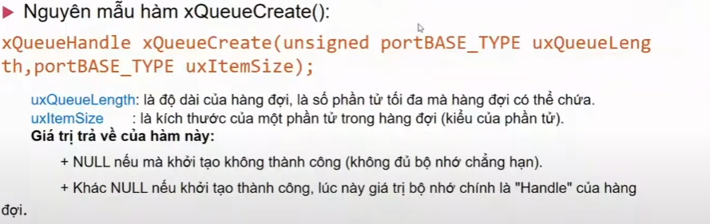

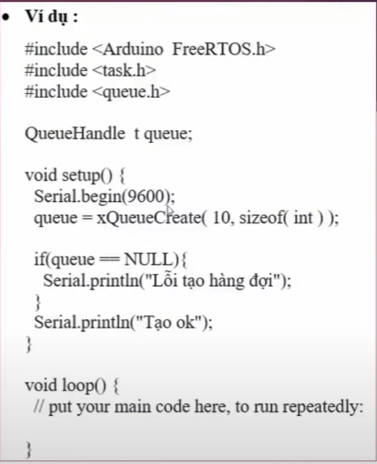
- Ví dụ:

- Hàm ghi dữ liệu vào hàng đợi :
- Sử dụng hàm xQueueSend hoặc xQueueSendToFront () # phân biệt với xQueueSendToBack ():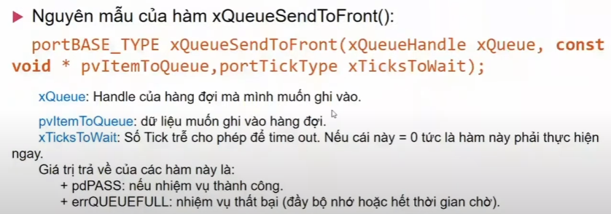
- Hết xTickToWait thì hàm sẽ chuyển từ trạng thái block sang ready (không đợi nữa) => nhiệm vụ thất bại errQUEUEFULL
- Hàm đọc dữ liệu từ hàng đợi
- Sử dụng hàm xQueueReceive() để đọc dữ liệu từ hàng đợi: 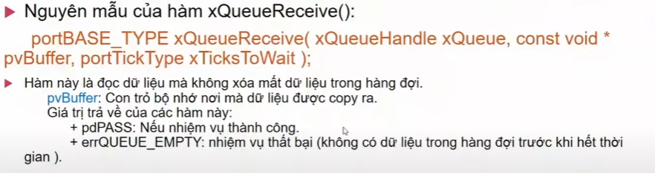
- Các hàm truy vấn trong hàng đợi :
- FreeRTOs sử dụng hàm uxQueueMessagesWaiting() và uxQueueMessagesWaitongFromIST() // dùng trong chương trình con phục vụ ngắt để trả về số lượng phần từ được lưu trữ trong hàng đợi: 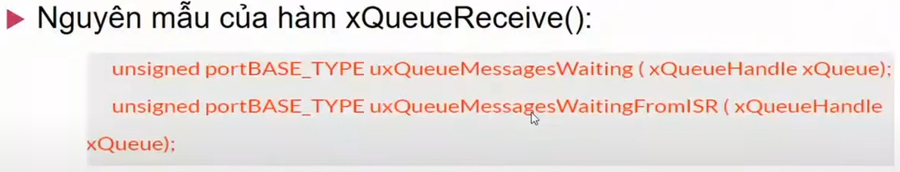
- Xóa/ reset hàng đợi:
- Sử dụng hàm xQueueDelete() để xóa hàng đợi
- Sử dụng hàm xQueueReset() để đặt lại hàng đợi 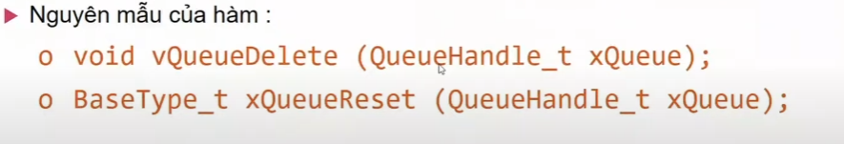
- Ví dụ : 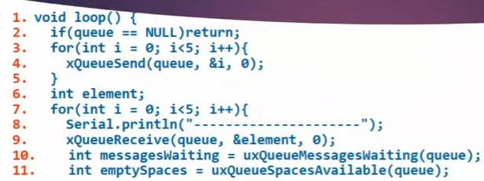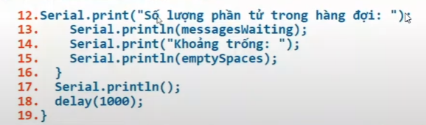
- Lưu ý đặc biệt :
- Nếu các hà Sender có Priority thấp hơn hàm Receiver thì hàng đợi luôn có ít hơn 1 phần tử dữ liệu, và hàm Sender thì không cần đặt time out vì nó sẽ thực hineje ngay lập tức. Ngược lại nếu là cao hơn
- Với kiểu dữ liệu là kiểu cấu trúc thì phỉa là các trường dữ liệu để nhận diện được kiểu cấu trúc đó của Sender nào gửi tới
- Nếu dữ liều cần lưu trữ vào hàng đợi lớn hơn khả năng của hàng đợi thì ta chỉ cần lưu vào hàng đợi con trỏ nơi chứa dữ liệu đó.
- xQueueCverwrite() : ghi đè dữ liệu
- xQueuePeek(): lấy dữ liệu nhưng không xóa chúng đi từ hàm đợi

3.2. Đồng bộ tác vụ và quản lý tài nguyên liên tác vụ
3.2.1. Đồng bộ tác vụ:
- đồng bộ có thể sử dụng để giải quyết:
- loại trừ lẫn nhau (Mutual Exclusion) : khi sử dụng 1 nguồn tài nguyên hạn chế
- luồng điều khiển (Control Flow)
- luồng dữ liệu (Data Flow)
- Cơ chế đồng bộ bao gồm :
- Hàng đợi thông báo (Message queue)
- Semaphore
- Mutex
- Event
- Cơ chế đồng bộ chính xác phụ thuộc vào vấn đề đồng bộ hóa đang được giải quyết.
3.2.1.1. Loại trừ lẫn nhau:
- Vấn đề: nhiều tác vụ có thể “đồng thời ”cần truy cập vào cùng 1 tài nguyên
- Tài nguyên có thể là mã, dữ liệu, thiết bị ngoại vi,...
- Cần cho phép tài nguyên chia sẻ chỉ có thể truy cập độc quyền đối với 1 tác vụ tại 1 thời điểm
- Làm như thế nào?
- Chỉ cho phép một tác vụ khóa (lock) tài nguyên và các tác vụ còn lại phải chờ đợi tài nguyên được mở khóa (unlock)
- Các cơ chế phổ biến : lock/ unlock , mutex, semaphore
3.2.1.2. Đồng bộ luồng điều khiển
- Vấn đề: một tác vụ hoặc IRS có thể cần khôi phục thực thi một hoặc nhiều tác vụ khác, để các tác vụ thực thi theo thứ tự do ứng dụng kiểm soát
- Loại trừ lẫn nhau được sử dụng để ngăn các tác vụ khác chạy trong khi luồng điều khiển được sử dụng để cho phép các tác vụ khác chạy thường là các tác vụ cụ thể
- Phương pháp:
- Các cơ chế phổ biến: post/wait, signal, event 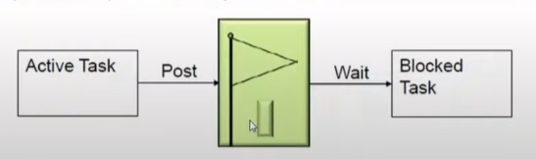
3.2.1.3. Đồng bộ luồng dữ liệu :
- Vấn đề: một tác vụ hoặc ISR có thể cần gửi một lượng dữ liệu đến hoặc 1 hoặc nhiều tác vụ cụ thể khác, để dữ liệu có thể được xử lý theo yêu cầu của ứng dụng chỉ định
- Phương pháp:
- Có thể thực hiện gián tiếp thông qua đồng bộ hóa luồng điều khiển
- Các cơ chế phổ biến: queue, signal, post/wait
3.2.2. Semaphore :
- Semaphore được dùng để :
- Điều khiển truy cập đến 1 tài nguyên chia sẻ ( loại trừ lẫn nhau – Mutex)
- Báo hiệu 1 sự kiện (event) xảy ra
- Cho phép 2 tác vụ đồng bộ hóa hoạt động của chúng
- Ý tưởng cơ bản:
- Một semaphore chứa 1 số lượng token. Code cần nhận được 1 token để tiếp tục thực thi.
- Nếu tất cả token của semaphore đã được sử dụng, tác vụ yêu cầu sẽ bị đình chỉ (suspended) cho đến khi một số token được giải phóng bởi chủ sở hữu hiện tại của chúng.
- Semaphore làn việc như thế nào:
- Một semaphore có:
- Counter: số lượng truy cập đồng thời tối đa
- Queue: cho các tác vụ chờ truy cập
- Nếu 1 tác vụ yêu cầu (đợi - wait) một semaphore
- Nếu counter > 0 thì (1) counter giảm đi 1 và (2) tác vụ nhận semaphore và tiến hành công việc của nó
- Ngược lại, tác vụ bị chặn (block) và đưa vào queue
- Nếu một tác vụ giải phóng (đăng - post) một semaphore :
- Nếu có tác vụ trong hàng đợi semaphore, thì tác vụ thích hợp sẽ được chuẩn bị sẵn, theo chính sách xếp hàng
- Ngược lại counter tăng lên 1
- Có 2 loại semaphore: Binary semaphore, counting semaphore :
- Binary semaphore ~ 1 cờ:
- Semaphore với counter = 1, sử dụng cho loại trừ lẫn nhau và đồng bộ hóa
- Cho mục đích đồng bộ hóa, một semaphore nhị phân có thể được hiểu như 1 queue chỉ có 1 phần tử dữ liệu (item)
- Cách tốt nhất để xử lý các sự kiện phức tạp do ngắt kịch hoạt là không thực hiện mã trong IRS: (Deferred Interrupt Processing)
- Tạo 1 tác vụ đang bị chặn trên semaphore nhị phân (~ if (Flag=0))
- Khi ngắt xảy ra, ISR chỉ cần đặt semaphore và thoát (IRS flag =1)
- Tác vụ hiện tại được biên dịch
- Tạo semaphore nhị phân:
- Hàm tạo semaphore nhị phân:
- Semaphore được tạo sẽ ở sẵn trọng thái “empty” (rỗng)
- Cấp (give) một semaphore nhị phân: // trả semaphore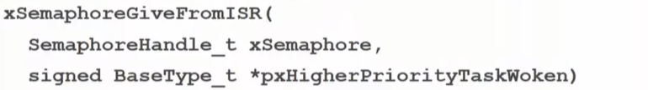
- Có thể sử dụng từ một ISR
- xSemaphore: semaphore handler của semaphore đang được phát hành
- pxHigherPriorityTaskWoken: đặt thành pdTRUE nếu việc ấp semaphore dẫn đến tác vụ có mứu độ ưu tiên cao hơn unlock, dẫn đến chuyển đổi ngữ cảnh.
- Reset (take) một semaphore nhị phân: // lấy semaphore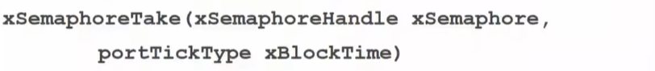
- Reset một semaphore nhị phân:
- xSemaphore: semaphore handler của semaphore đang được phát hành
- xblockTime: thời gian (tính bằng click) để dợi semaphore trở nên khả dụng.
- 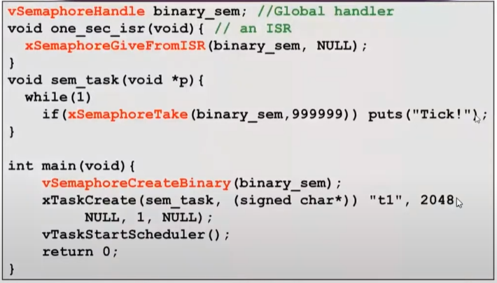
- => trên đấy là 1 ví dụ đặc biệt khi sau khi sem_task lấy semaphore mà không có hàm trả lại semaphore xSemaphoreGive(binary_sem) đi kèm .
- => hàm xSemaphoreGiveFromISR có thể liên tục tạo ra semaphore mới.
- Semaphore như một chìa khóa dùng 1 lần, nếu không trả lại thì vứt đi

- Counting Semaphore
- Thường được sử dụng cho hai việc
- Đếm sự kiện:
- Một trình xử lý sự kiện (event handler) sẽ cung cấp (give) một semaphore mỗi khi một sự kiện xảy ra và một tác vụ xử lý (handler taske) sẽ ‘lấy’ (take) một semaphore mỗi khi nó xử lý một sự kiện
- Quản lý tài nguyên
- Giá trị đếm cho biết số lượng tài nguyên khả dụng
- Để có được một tài nguyên, một tác vụ phải lấy được 1 semaphore
- Khi một tác vụ kết thúc với tài nguyên, nó ‘trả lại’ (give) semaphore đó 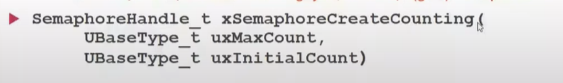
- Ví dụ 1: 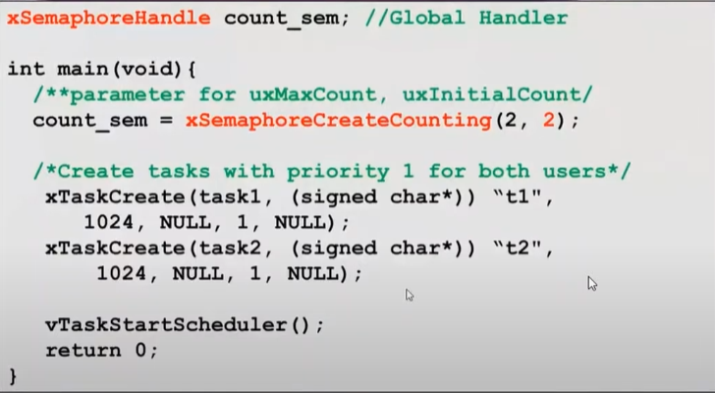
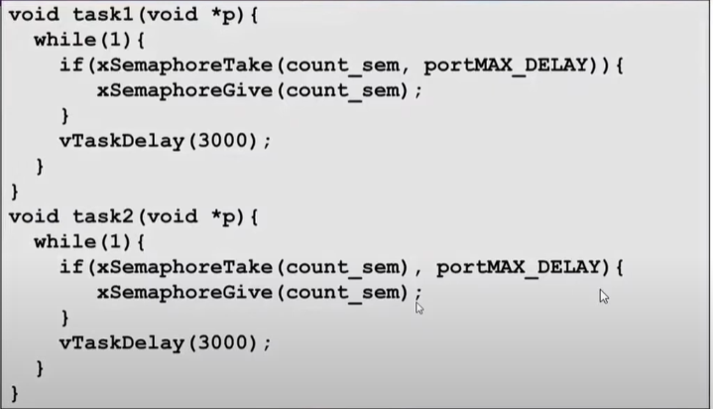

- Mutex trong FreeRTOS:
- Được sử dụng cho việc loại trừ lẫn nhau, để tại một thời điểm chit một tác vụ sử dụng tài nguyên chia sẻ.
- Để truy cập tài nguyên chia sẻ, một tác vụ khóa mutex liên kết với tài nguyên
- Tác vụ sở hữu mutex cho đến khi nó unlock mutex: 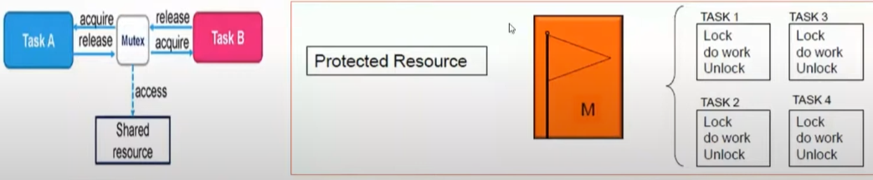
- Mutex đóng vai trò như một token sử dụng để bảo vệ tài nguyên
- Khi một tác vụ muốn truy cập tài nguyên, trước tiên nó phải lấy được token
- Khi tác vụ kết thúc với tài nguyên, nó phải ‘trả lại’ (give) token- cho phép các tác vụ khác có cơ hội truy cập vào cùng 1 tài nguyên
- Mutex có thể khiến tác vụ có mức ưu tiên cao phải chờ đợi tác vụ có muuw độ ưu tiên thấp hơn:
- Đảo ngược mức ưu tiên (Priority inversion):
- Trường hợp 1: giả sử mức ưu tiên của T1 > mức ưu tiên của T9
- Nếu T9 có quyền truy cập độc quyền (token mutex), T1 phải đợi cho đến khi T9 giaiar phóng tài nguyên-> đảo ngược ưu tiên : 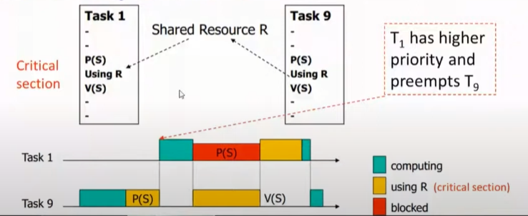
- Trường hợp 2: giả sử một tác vụ có mức ưu tiên tủng bình thay thế tác vụ có mức ưu tiên thấp hơn đang sử dụng tài nguyên chia sẻ mà trên đó tác vụ có mức ưu tiên cao hơn bị block : 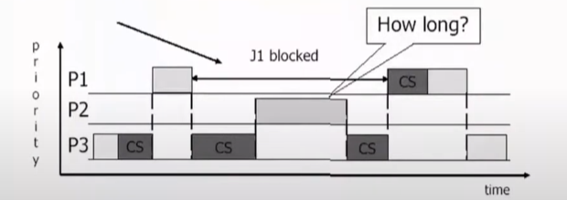
- Giải quyết :
- Kế thừa mức ưu tiên (Priotity inheritance):
- Nếu tác vụ có mức ưu tiên cao bị block trong khi cố gắng lấy mutex hiện đang được giữ bởi tác vụ có mức ưu tiên thấp hơn, thì mức độ ưu tiên của tác vụ giữ token tạm thời được nâng lên mức độ ưu tiên cảu tác vụ bị block :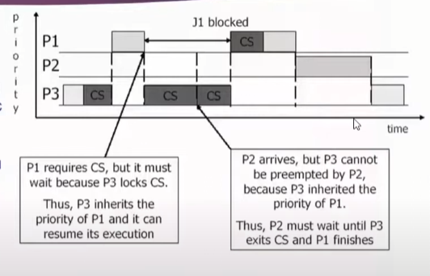

- Ví dụ:
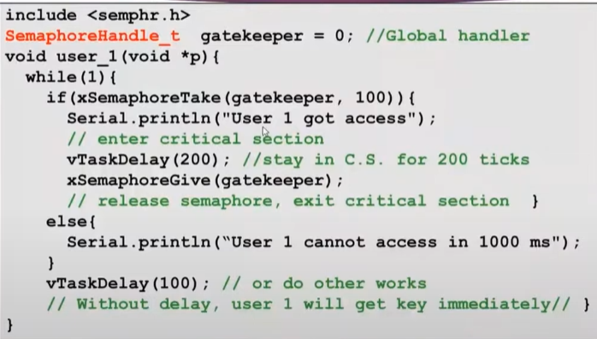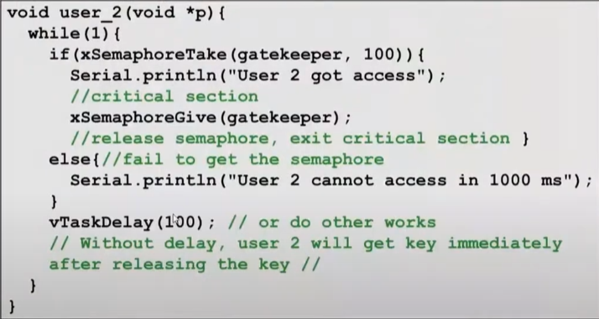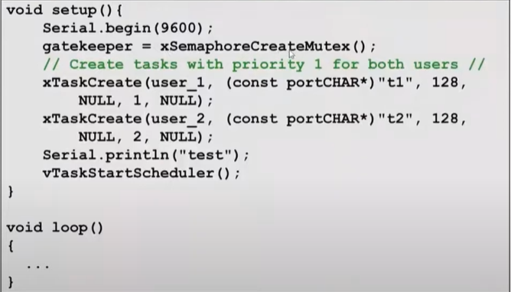
- Mutex như 1 vương miện thằng nào có thằng đấy sẽ chiếm mức ưu tiên của thằng cần.

3.2.3 Truyền thông liên tác vụ:
- RTOS cho phép phát triển các hệ thống nhúng phức tạp. Bằng cách sử dụng tác vụ (luồng) độc lập, mỗi tác vụ có 1 ngữ cảnh riêng, ta có thể triển khai các chương trình có hành vi đa nhiệm bằng cách sử dụng một CPU duy nhất
- Truyền thông giữa các tác vụ (giao tiếp giữa các tác vụ) là một khía cạnh quan trọng khi thiết kế một ứng dụng nhúng bằng RTOS
- Có thể nói rằng giao tiếp giữa các tác vụ được thực hiện trong các hệ thống nhúng thời gian thực dựa trên một hoặc sự kết hợp của các cơ chế sau:
- Chia sẻ bộ nhơ (memory sharing)
- Cơ chế tín hiệu (signaling mechanism)
- Truyền thông điệp (message passing)
- Memory sharing:
- Điều đầu tiên nghĩ đến như một cơ chế truyền thông tin giữa các tác vụ khác nhau là sử dụng vị trí bộ nhớ dùng chung.
- Điều quan trọng là bộ nhớ dùng chang được bảo vệ bằng mutex hoặc semaphore
- Một ví dụ rất cơ bản về việc sử dụng vị trí bộ nhớ chia sẻ là một biến toàn cục (Global variable / thường không khuyến khích)
- Signaling mechanism:
- Là một dạng truyền thông cơ bản
- Chỉ ra sự xuất hiện của một sự kiện và có thể sử dụng cho mục đích đồng bộ hóa
- Ta đã đề cập đến một cơ chế như vậy được gọi là semaphore trong phần trước
- Hai cơ chế báo hiệu được sử dụng rộng rãi trong các hệ điều hành thời gian thực:
- Cờ sự kiện (event flags):
- Là các bit sử dụng để mã hóa thông tin cụ thể
- Được sử dụng để đồng bộ hóa và truyền thông các tác vụ
- Nhóm của cờ sự kiện riêng lẻ được gọi là nhóm sự kiện (event group) hay tín hiệu signal: 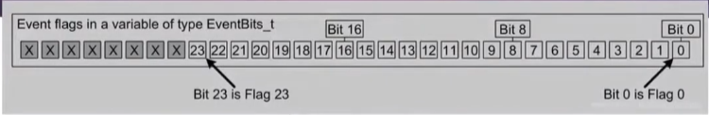
- // cờ sự kiện event flag trong FreeRTOS: Event group
- Thiết lập kích cỡ event group bằng hằng số configUSE_16_BIT_TICKS của FreeRTOSConfig.h (=1 ~ event group chứa 8 flags; =0 chứa 24)
- Các hàm API:
- xEventGroupCreate
- xEventGroupWaitBits
- xEventGroupSetBits
- xEventGroupSetBitsFromISR
- xEventGroupClearBitsFromISR
- xEventGroupGetBits
- xEventGroupGetBitsFromISR
- vEventGroupDelete
- Cờ sự kiện có thể được sử dụng bởi các tác vụ theo chương trình phục vụ ngắt (ISR). Một cờ sự kiện đơn lẻ (hoặc một nhóm) có thể được truy cập bởi nhiều tác vụ khác nhau
- Các hoạt động phổ biến nhất có thể thực hiện trên cờ sự kiện là
- Create / Delete event flags
- Set/Clear event flags
- Read a flag’s value
- Wait on a flag to take a specific value
- Cờ tác vụ (task flags)
- Là một dạng đặc biệt của event flag // báo hiệu 1 task được thực thi
- Trong khi cờ sự kiện có thể được truy cập bởi tất cả các tác vụ, cờ tác vụ được sử dụng để thông báo (notification) đến một tác vụ nhận đơn lẻ (single receiving task)
- Các hoạt động phổ biến nhất có thể được thực hiện trên cờ tác vụ là:
- Set/clear flags của tác vụ cụ thể
- Wait on a flag to take a specific value
- RTOS: thread flags
- FreeRTOS: Task notifications 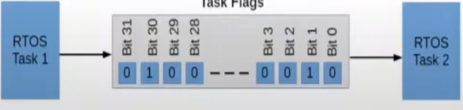
- Vì không có quy ước đặt tên nghiêm ngặt, có thể thấy các cơ chế này có tên hơi khác nhau trong các bản phân phối RTOs khác nhau nhưng chức năng của chúng phục vụ là khá giống nhau
- Message passing:
- Nhìn chung có thể xác định 2 kiểu:
- Truyền thông điệp trực tiếp- người gửi và người nhận thông điệp được xác định rõ ràng
- Ví dụ: FreeRTOS phổ biến có Stream&Message Bufer như là cơ sở ban đầu để truyền thông điệp trực tiếp giữa một tác vụ ghi đơn lẻ và một tác vụ đọc duy nhất
- Truyền thông điệp gián tiếp- thông điệp được đặt trong các cấu trúc hàng đợi thông điệp (message queue) hoặc hộp thư (mailbox) và nhiều tac vụ có quyền đọc/ghi.
- Message queue :
- Là bộ nhớ đệm dữ liệu với số lượng mục nhập (entry) hữu hạn. Mỗi entry có thể chứa dữ liệu có kích thước nhất định
- Có thể được sử dụng để truyền dữ liệu giữa các tác vụ và giữa các chương trình phục vụ ngắt ISR với các tác vụ
- Được triển khai dưới dạng bộ đệm FIFO an toàn cho luồng (thread-safe FIFO bufers).
- Các hành động cụ thể đựơc định nghĩa trong RTOS trong trường hợp một tác vụ cố gắng ghi vào hàng đợi thông báo đầy (full) hoặc cố gắn đọc một hàng đợi trống
- Các hoạt động phổ biến nhất có thể được thực hiện là
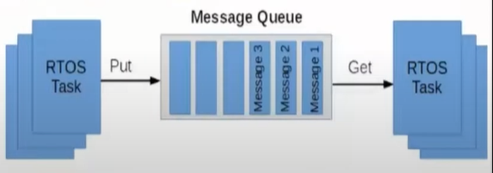
- Create/delete a message queue
- Get the number of messages currently stored in the queue
- Put a message into the queue
- Get a message from the queue
- Mailbox:
- Có thể lưu trữ một lượng dữ liệu có kịch thước cụ thể và có thể được triển khai dưới dạng hàng đội một mục nhập (single-entry queue)
- Một mailbox duy nhất có thể được truy cập bởi nhiều tác vụ
- Trong một số bản phân phố RTOS, mailbox có thể có nhiều hơn 1 mục nhập, điều này làm cho chúng rất giống với một hàng đợi thông báo (message queue) trong phần trước
- Hoạt động điển hình có thể thực hiện trên mailbox là :
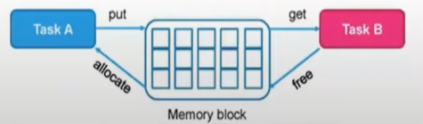
- Create/delete a mailbox
- Write to a mailbox
- Read a mailbox
Chương 3: quản lý ngắt
3.1 Giới thiệu ngắt :
- Ngắt là sự kiện dừng công việc hiện tại của CPU, buộc CPU thực hiện một việc nào đó rồi mới quay lại thực hiện tiếp công việc cũ
- Trong hệ thống nhúng, khi có tín hiệu interrupt, tác vụ đang chạy sẽ bị ngừng lại, thay vào đó interrupt Service Routine sẽ được thực thi. Sau khi ISR hoàn thành công việc, tác vụ ban đầu sẽ được thực thi tiếp
- Các hệ thống nhúng thời gian thực thực hiện các hành động để phản hồi sự kiện khởi nguồn từ môi trường
- Ví dụ: một gói tin đến ngoại vi Ethernet ( sự kiện ) yêu cầu phải được chuyển qua ngăn xếp TCP/IP để xử lý (hành động)
- Các hệ thống lớn (non-trivial system) phải phục vụ các sự kiện khởi nguồn từ nhiều nguồn
- Tất cả đều sẽ có các yêu cầu về thời gian phản hồi và xử lý khác nhau
- Mỗi trường hợp, phải được thực hiện theo cách xử lý sự kiện tốt nhất
- ISR (chương trình phục vụ ngắt) còn được gọi là trình xử lý ngắt
- Có nhiều loại trình xử lý ngắt khác nhau có thể xử lý nhiều loại ngắt khác nhau
- ISR sẽ sử dụng loại biến (volatile variable) có thể được sử dụng giữa các đoạn mã khác, ISR phải ngắn và nhanh nhất có thể. Ngắt thực thi ngay lập tức việc dùng chương trình đang thực thi để nhảy vào hàm ngắt và thực thi mã của ISR

Ngắt trong FreeRTOS:
- FreeRTOS không áp đặt bất kỳ chiến lược xử lý sự kiện cụ thể nào trên trình thiết kế ứng dụng, nhưng cung cấp các function cho phép chiến lược được chọn thực hiện một cách đơn giản và có khả năng bảo trì
- Chú ý chỉ các hàm và macro API kết thúc bằng “FromISR” hoặc “FROM_ISR” mới được sử dụng trong chương trình phục vụ ngắt
- Trong FreeRTOs, cần phân biệt sự khác nhau giữa Task và Interrupt:
- Task : là một “software feature” của FreeRTOs, không có sự khác biệt lớn khi sử dụng các dòng MCU khác nhau
- Interrupt: là một “hardware feature” của MCU. Cá thiết lập dành cho Interrupt xảy ra ở tầng hardware bằng cách thay đổi các giá trị trong thanh ghi (register) của từng loại MCU // mỗi MCU có các vecter ngắt khác nhau
- Interrupt luôn có độ ưu tiên cao hơn Task và không có các nào để task chiếm được quyền thực thi của ISR
- FreeRTOS có 2 hằng số quan trọng quy định độ ưu tiên của interrupt:
- configMAX_SYSCAL_INTERRUPT_PRIORITY – độ ưu tiên tối đa của interrupt mà các interrupt-safe API có thể được sử dụng từ trong ISR
- configKERNEL_INTERRUPT_PRIORITY – độ ưu tiên của RTOS kernel, luôn phải là độ ưu tiên thấp nhất trong các interrupt, giá trị này phụ thuộc vào từng dòng MCU

Mức ưu tiên
- creitical section (CS hay Creitical Region) là vùng mà tất cả các interrupt có mức ưu tiên thấp hơn hoặc bằng với configMAX_SYSCAL_INTERRUPT_PRIORITY sẽ bị vô hiệu hóa
- CS được bao bọc bởi lệnh taskENTER_CREITICAL() và taskEXIT_CREITCAL().
- ở bên trong CS, Schdeuler sẽ dừng hoạt động, do đó Context Switching sẽ không xảy ra
- đối với các interrupt bọ vô hiệu hóa bên tỏng CS, ISR của nó sẽ được thực thi ngay khi kết thúc CS
- những interrup có độ ưu tiên cao hơn configMAX_SYSCAL_INTERRUPT_PRIORITY không bị ảnh hưởng bên trong các CS, nhưng không thể sử dụng các interrupt-safe API (API có FromISR )từ ISR của nó

Arduino Interrupts
- trong arduino có thể đặt cách kích hoạt (trigger) ngắt
- có năm loại kích hoạt ngắt arduino:
- CHANGE: khi tín hiệu thay đổi ngay cả khi tín hiệu tăng hoặc tín hiệu giảm hoặc tín hiệu ở trạng thái thấp ở 0 hoặc nếu tín hiệu ở trạng thái cao thì kích hoạt 5V
- RISING: trên 1 cạnh tăng
- FALLING: trên một cạnh giảm
- LOW: thấp
- HIGH: cao
- 1 trong số 5 loại này sẽ được đính kèm ngắt và chỉ định mã pin:
- Ví dụ: chân số 2 ứng với ISR là function sẽ được gọi và chế độ cho biết rằng khi nào ngắt được kích hoạt .
- Cách sử dụng các hàm chức năng ngắt Arduino đã có sẵn trong arduino IDE để khởi tạo ngắt Arduino:
- digitalPinToInterrupt (pin) : ngắt tại chân ứng với pin mà muốn dùng để kích hoạt ngắt
- tên hàm ISR mà muốn gọi mỗi khi ngắt
- kiểu ngắt đang sử dụng (CHANGE, LOW,...) 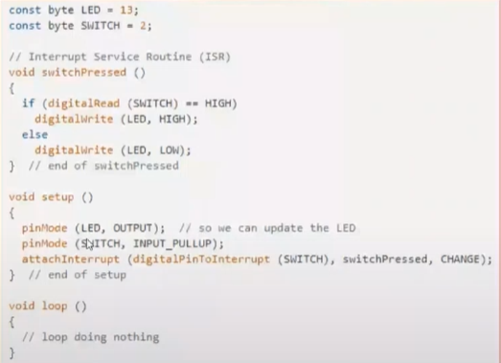

3.2. Queue và xử lý ngắt :
=> Ngắt trong FreeRTOS là chuyển đồi phần cứng thực hiện nằm ngoài bộ lập lịch (scheduler) – nên nó có mức ưu tiên cao và không thể ngăn cản => không có chuyển đổi ngữ cảnh cho các task. Dẫn đến :
- một số tình huống:
- ví dụ 1:
- API xQueueSendToBack() có khả năng đưa task gọi nó vào trạng thái block nếu queue hiện đang đầy, nhưng nếu API này được gọi từ bên trong ISR của 1 interrup thì sao? Trình phục vụ ngắt có bị block không
- ví dụ 2:
- chương trình có một Idle Task và task Receiver (mức ưu tiên 2 và trong trạng thái block vì phải đợi dữ liệu từ Queue)
- mỗi khi có UART RX interrupt của MCU, ISR sẽ tạm thời gián đoạn Idld Task, API xQueueSendToBack() được gọi từ bên trong ISR để gửi dữ liệu vừa nhận được vào Queue.
- Mà task Receiver cũng đang đợi để đọc dữ liệu, lúc này task Receiver sẽ được chuyển trạng thía Block vào Ready
- Tuy nhiên, vì không có cách nào để Task có thể chiếm quyền thực thi của ISR, nên task Receiver chỉ có thể đợi
- Sau khi ISR kết thúc, Idle Task (vẫn đang runing) tiếp tục được thực thi, lúc này task Receiver mới có thể chiếm quyền thực thi từ Idle và đẩy Idle vào trạng thái Block. // do không có chuyển đổi ngữ cảnh trong ISR nên Idle sẽ tiếp tục.
- Khi sử dụng API interruot-safe thì sau khi ISR sẽ là Task receiver luôn .
- ví dụ 3:
- trong khi API xQueueSendToBack() được gọi từ bên trong ISR đang trong quá trình gửi dữ liệu vào Queue thì có 1 ngắt khác xảy ra (ngắt này có mức độ ưu tiên cao hơn cả configMAX_SYSCALL_INTERRUPY_PRIORITY), ISR của ngắt mới này cũng gửi dữ liệu vào Queue mà xQueueSendtoBack() đang làm việc trên đó và khiến Queue bị đầy.
- Vậy thì điều gì sẽ xảy ra khi xQueueSendToBack() được tiếp tục làm việc.
- Giải quyết, FreeRTOS cung cấp bộ interrupt-safe API dùng cho ISR :
- Ví dụ như xQueueSendToBackFromISR()
- Các API này có tham số xHigherPriorityTaskWoken dùng cho mục đích chuyển đổi ngữ cảnh. Tham số này phải được khởi tạo là pdFALSE và sẽ đưuọc set thành pdTRUE từ bên trong API (không phải bởi lập trình viên) nếu chuyển đổi ngữ cảnh là cần thiết.
- Ví dụ : ISR chuyển đổi ngữ cảnh : 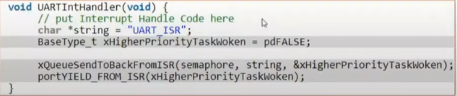
- Chú ý quan trọng : Interrupt-safe API
- Các API có tác động lên tài nguyên (ví dụ như xQueueSendToBack()) đều có sẵn Critical Section bên trong, đảm bảo rằng chỉ có interrupt nà có độ ưu tiên cao hơn configMAX_SYSCAL_INTERRUPT_PRIOTY mới có thể gián đoạn quá trình hoạt động của nó
- Điều này đảm bảo rằng ngắt dùng tài nguyên sẽ được bảo vệ trong khi nó thực thi mà không bị ngắt ưu tiên cao hơn trong khoảng CS can thiệp => sử dụng tài nguyên 1 cách nhanh nhất
- Các hàm API hay dùng : 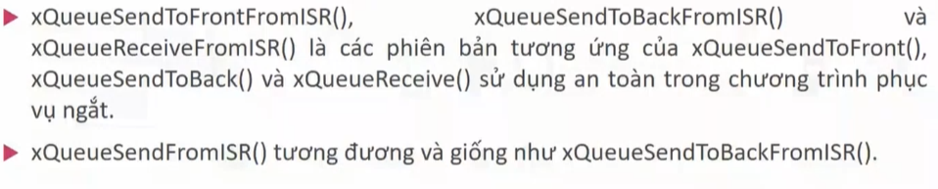

FreeRTOS: Deferred Interrupt Processing
- Một nguyên tắc khi sử dụng Interrupt là đơn giản nhất có thể, đảm bảo chương trình chính gián đoạn ít nhất có thể
- Trong FreeRTOs, khái niệm “deferred Interrupt Processing” được đưa ra cùng với mục đích này. ISR có nhiệm vụ xóa cờ ngắt và bàn giao một phần công việc cho 1 task khác có độ ưu tiên cao hơn task đang bị gián đoạn (bằng cách chuyển đổi ngữ cảnh )
- Deferred Interrupt Processing nên được sử dụng ở các trường hợp sau:
- Khối lượng công việc mà ISR xử lý quá lớn
- Khi cần cấp phát bộ nhớ
- Khi thời gian mà ISR có thể kết thúc công việc không rõ ràng
- Để bàn giao công việc cho Task, ISR cần gọi API để unlock task đó và thực hiện chuyển đổi ngữ cảnh.Để unlock một task, ta có thể sử dụng tín hiệu đồng bộ từ Queue, Binary semaphore, counting semaphore, Mutex, Event Group và Task Notification.

3.3 Quản lý ngắt semaphore:
Counting Semaphore :
- Để sử dụng Counting Semaphore, cần set configUSE_COUNTING_SEMAPHORE bằng 1
- Semaphore bản chất là 1 hàng đợi
- Khi có interrupt, ISR sẽ đưa 1 token vào Counting Semaphore, Semaphore Counter sẽ tăng 1
- Nếu Deferred Task lấy token từ Counting Semaphore, Semaphore Counter sẽ giảm đi 1
- Giá tị của Semaphore Counter chính là số luongj interrupt event chưa được xử lý
- Nếu semaphore counter chạm tới giá trị tơi đa, nó sẽ không nhận thêm token
Binary Semaphore:
- Binary semaphore có thể được xem là 1 counting semaphore với giá trị tối đa là 1
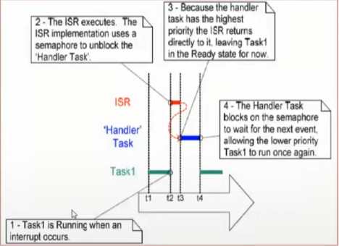
- ISR sử dụng API xSemaphoreGiveFromISR() để đưa token vào queue khi cogs công việc vần giao cho Deferred Task. Deferred Task sử dụng API xSemaphoreTake() để lấy token ra khỏi queue và được unlock : 

- Một semaphore nhị phân có thể được sử dụng để mở khóa một tác vụ mỗi khi có ngắt xác định xảy ra, đồng bộ hóa tác vụ với ngắt
- Điều này cho phép sự kiện ngắt được thực hiện trong tác vụ được đồng bộ hóa, chỉ với một phần rất ít còn lại trực tiếp trong ISR. Xử lý ngắt làm ngưng tác vụ đang 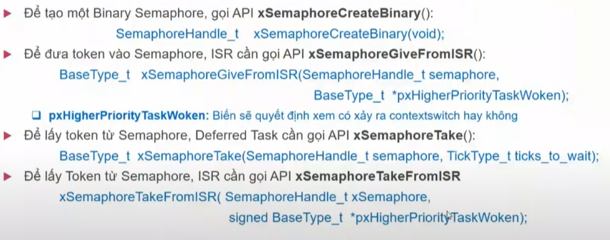
- Chú ý:
- Vì Binary Semaphore chỉ có 1 token nên nếu có interrupt xảy ra tỏng khi Deferred Task đang xử lý công việc và Binarry Semaphore đang đầy thì những interrupt event đó sẽ bị mất. Để khắc phục vấn đề này, Deferred Task phải được thiết kể để có khả năng xử lý tất cả sự kiện xảy ra giữa 2 lần gọi xSemaphoreTake() // do nguồn ngắt đến từ 1 nơi
- Ví dụ: khi được ISR của UART RX interrupt bàn giao công việc, Deferred Task phải đọc đến khi không còn dữ liệu trong UART buffer, để tránh bỏ sót dữ liệu vì có thể trong khi Deferred Task đang xử lts dữ liệu thì đã có thêm nhiều ký tự được gửi đến , UART RX interrupt đã xảy ra nhưng token không được thêm vào Binary Semaphore.

Chương 4: quản lý bộ định thời trong FreeRTOS
4.1 Giới thiệu về Software timer
- Bộ định thời phần mềm (software Timer) được sử dụng để lên lịch thực hiện chức năng tại một thời điểm cụ thể trong tương lai hoặc trong các khoảng thời gian đều đặn ở một tần số nhất định
- Chức năng chính của bộ định thời là gọi lại khoảng thời gian hẹn trước hoặc khởi động lại bộ đếm
- Thời gian của bộ đếm : là khoảng thời gian giữa lúc bắt đầu bộ định thời và thực hiện chức năng gọi lại (callback) của nó
- Trong FreeRTOS, Software Timer được sử dụng để cài đặt thời điểm thực thi của 1 function
- Mặc định software timer không được sử dụng, để thêm Software Timer vào chương trình, cần biện dịch thêm file timers.h và set hằng số configUSE_TIMERS thành 1
- Phân loại:
- One-shot timer(mono-timer): khi bộ đếm thười gian bắt đầu nó thực hiện chức năng gọi lại 1 lần. Loại bộ đếm thời gian đơn này có thể đực khởi động lại bằng tay và không tự khởi động lại
- Auto-Reload Timer (Callback-timer): đây là loại bộ đếm tự động, sau khi bắt đâuù và kết thúc khonagr thời gian cho trước, nó sẽ tự fofongj lại theo chương trình thời gian định kỳ mà nó đã thực hiện

- Trạng thái của timer:
- Dormant : timer không hoạt động
- Running: timer đang hoạt động
- Running: timer đang hoạt động và thực hiện chức năng gọi lại (callback) sau khi thời gian đã trôi qua bằng thời gian của bộ đếm
- Dormant: bộ định thời thực hiện trạng thái nghỉ, đồng thời các chức năng gọi lại thời gian của bộ đếm sẽ khong được thực thi
4.2. Deamon Task & Timer Command Queue
- Deamon task: // quản lý, điều khiển tất cả các tác vụ của timer
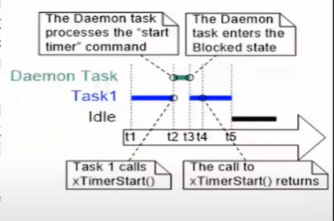
- Tác vụ deamon là một tác vụ FreeRTOs tiêu chuẩn được tạo tự động khi bộ lập lịch bắt đầu. Mức độ ưu tiên và kích thước ngăn xếp được đặt tại thời điểm biên dịch bởi các hằng số cấu hình có sẵn tỏng “FreeRTOSConfig.h”
- “Daemon Task” có mức độ ưu tiên được quy định bởi hằng số configTIMER_TASK_PRIORITY và stasck depth đực quy định bởi configTIMER_TASK_STACK_DEPTH
- Từ “Daemon Task ”cso thể tạo ra nhiều software Timer
- Callback function của Software Timer sẽ được thực thi khi Timer expries, cần có tài nguyên mẫu như sau:
- Callback function này sẽ được thực thi từ đầu đén cuối và kết thục như các function bình thường, nó phải thật ngắn gọn và không được chứa bất củ API nào có thể khiến “Daemon task” rơi vào trạng thái block (ví dụ: vTaskDelay(), xQueueeReceive()... với thời gian block khác 0, khi truy cập queue hay semaphore )
- Timer command Queue:
- Vì tất cả các Software Timer được quản lý bởi “Daemon task”, bất cứ tác vụ nào nhằm thay đổi hoạt động của Software Timer (khởi động timer, reset timer, dừng timer) đều phải được gửi đến “Daemon Task”. Để thực hiện điều này, Scheduler sẽ tự động tạo ra một Queue được gọi là “Timer Command Queue” với độ lớn được quy định bởi configTIMER_QUEUE_LENGTH
- “Daemon Task” sẽ rời khỏi trạng thái blocked nếu có command được gửi đến “Timer Command Queue” hoặc khi timer đã hết hạn để thực thi callback function
- Cũng như các task khác, độ ưu tiên cảu “daemon Task ”sẽ quyết định cách mà nó thực thi
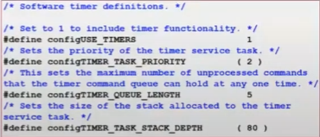
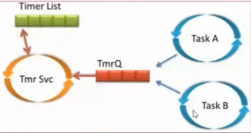

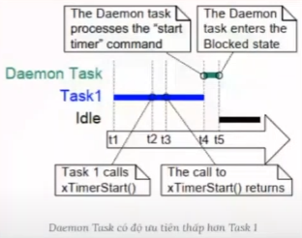
- Như ở hình bên :
- Task 1 có độ ưu tiên cao hơn Deamon Task, vì vậy Task 1 được thực thi trước, Deamon task ở trạng thái Block
- Tại thời điểm t2, Task1 gọi API xTimerStart() để khởi động Software Timer, Daemon Task sang Ready tuy nhiên độ ưu tiên nhỏ hơn Task 1 nên chưa Running
- Tại thời điểm t4, Task1 block, Deamon Task running
- Tại t5; Deamon Task xử lý xong ác command ở trong “Timer Command queue” nên nó sẽ block , Idle chạy.
- Chú ý : thời điểm mà Software Timer sẽ được expire được tính toán từ thòi điểm mà API xTimerStart() được gọi, chứ không phải thời điểm mà “Daemon Task” nhận đực command từ “Timer Command Queue”
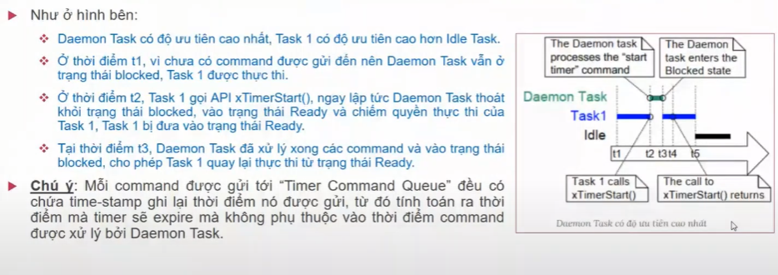
4.3. các thao tác trên Software Timer
- Trong bộ định thời các hàm API có vai trò quan tọng trong việc tạo, thay đổi hoặc cài đặt bộ đếm. Đây là thành phần chính để chạy chương trình của bộ định thời trong FreeRTOS
- Để tạo 1 software Timer mới, ta gọi API xTimerCreate()
- Software Timer có thể được tạo trước hoặc sau khi Scheduler chạy
- Timer khi được tạo ra vẫn ở trạng thái Doeemant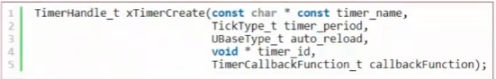
- Trong đó:
- Timer_name: tên của timer được tạo
- Timer_period: chu kỳ của timer tính theo tick
- Auto_reload: pdTRUE tạo auto-load timer, pdFALSE tạo one-shot timer
- Timer_td :ID của timer , dùng để lựa chọn timer khi có nhiều timer cùng expire
- callbackFunction: callback function của timer
- Giá trị trả về:
- NULL :Timer không được tạo ra do thiếu bộ nhớ heap
- Non-NULL : software timer được tạo thành công, giá trị trả về là handlar của timer đó 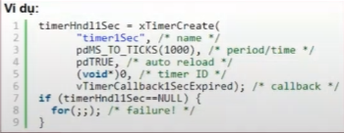
- Để khởi động hoặc reset một Software Timer, ta sử dụng API xTimerStart() hoặc xTimerReset()
- Timer có thể được khởi động trước khi Scheduler được chạy nhưng chỉ thật sự làm việc cho đến khi Scheduler đã bắt đầu làm việc
- Trong đó:
- Timer: handler của software được trả về bởi API xtimerCreate()
- Ticks_to_wait : khoảng thời gian mà calling task sẽ chờ ở trạng thái blocked cho đến khi có khoảng trống ở “timer command queue”
- Giá trị trả về
- pdPASS: command đã được gửi đến “timer Command Queue” thành ocong, Deamon Task sẽ được đưa vào trạng thái Ready trước khi xtimerStart() kết thúc
- pdFAIL : “timer command queue” đã đầy
- để thay đổ chu kỳ của Software Timer, ta sử dụng API xTimerChangePeriod()
- nếu timer đang ở trại thái dormant, nó sẽ tính toán lại thời điểm expire và bắt đầu hoạt động
- nếu timer đang ở trạng thái Runnig, nó sẽ tính toán lại thời điểm expire bắt đùa từ thời điểm mà API xTimerchangePeriod() được gọi 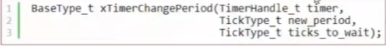
- trong đó :
- timer: handler của software timer được trả về bởi API xTimerCreate()
- new_preiod: chu kì mới của timer tính theo tick
- tích_to_wait : khoảng thời gian mà calling task sẽ chờ ở trạng thái blcok cho đến khi có khoảng trống ở “timer command queue”
- giá trị trả về: pdPASS / pdFAIL
- Để thay đổi ID cho một software timer, sử dụng API vTimerSetTimerID()
- Để lấy giá tị ID, gọi API pvTimerGetTimerID()
- Khác với các API ở trên, vTimerSetTimerID() và pvTimerGetTimerID() không gửi command đến “Timer command queue”
- Một số API khác:
- xTimerDelete(): là hàm chức năng thực thi xóa bộ hẹn giờ khi ác công việc của bộ hẹn giờ không còn cần thiết trong hệ thống
- xTimerGetExpiryTimer(): trả về thời gian mà bộ hẹn giờ kết thúc, callback function sẽ thực thi
- pcTimerGetName(): trả về tên văn bản có thể độc được do người lập trình gán khi bộ định thời được tạo
- xTimerlsTimerActive(): là hàm truy vấn bộ hẹn giờ để xác định xem bộ định thời có đang chạy hay không. Đồng hồ hẹn giờ sẽ không chạy nếu:
- Bộ đếm thời gian đã được tạo, nhưng không bắt đầu
- Bộ hẹn chỉ hẹn mọt lần và chưa được khởi động một lần nào nữa
- xTimerPendFunctionCall(): được sử dụng để trì hoãn việc thực thi một chức năng đối với tác vụ daemon RTOS
- xTimerStart()
- xTimerStop()

Chương 4.2: Quản lý tài nguyên và bộ nhớ với FreeRTOS
4.2.1. Phân loại bộ nhớ:
- bộ nhớ bất biến (ROM) :
- Mask-Rom (Masked ROM) : được lập trình trong quá trình sản xuất và không thể thay đổi sau khi lập trình
- PROM (Program ROM) : có thể được lập trình 1 lần sau khi sản xuất
- EPROM (Erasable Programmable ROM) : có thể được lập trình và xóa nhiều lần (bằng UV)
- EEPROM (Electrically Erasable Programmable ROM): tương tự như EPROM nhưng có thể lập trình bằng điện thay vì bằng UV
- Flash Memory: có thể xóa nhiều lần nhưng thời gian xóa cao hơn EEPROM
- Bộ nhớ khả biến :
- RAM (Random Access Memory):
- Chức năng: lưu trữ dữ liệu và chương trình đang chạy thời gian thực
- Công nghệ: sử dụng Flip-Flop, capacitor, transistor để lưu trữ bit dữ liệu
- SRAM (Static Random Access Memory):
- Chức năng: Dữ liệu được lưu trữ mà không cần refresh (làm mới)
- Công nghệ: sự dụng flip-flop
- DRAM (Dynamic Random Access Memory):
- Chức năng : dữ liệu cần được reset định kỳ
- Cache Memory:
- Chức năng : lưu dữ liệu và hướng đẫn sử dụng thường xuyên nhất để cải thiện hiệu suất
- Registers:
- Chức năng: lưu trữ dữ liệu và các biến tạm thời trong quá trình thực hineje lệnh của CPU
4.2.2. Quản lý bộ nhớ trong FreeRTOS (chỉ xét đến bộ nhớ khả biến)
- Volatile memory: trong hầu hết các hệ thống vi điều khiển được chia làm 3 phần: tĩnh, ngăn xếp, HEAP
- Bộ nhớ tĩnh: được sử dụng để lưu trữ các biến toàn cục, biến tĩnh trong mã
- Ngăn xếp
- Heap: phải được cấp phát rõ ràng bởi lập tình viên (Trong C là Malloc() ,...)
- Lợi ích của việc cấp phát bộ nhớ :
- Linh hoạt: Tạo ra cấu trúc dữ liệu có kích thước thay đổi
- Tiết kiệm bộ nhớ: chỉ cấp phát bộ nhớ khi cần thiết, giải phóng bộ nhớ khi không sử dụng, tối ưu hóa việc sử dụng bộ nhớ
- Điều chỉnh kích thước: có thể điều chỉnh kích thước của dữ liệu khi cần thiết mà không cần phải tạo mới một cấu trúc dữ liệu
- Ví dụ :
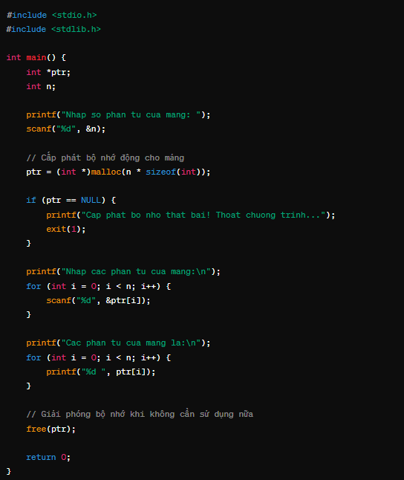

- Phân bổ bộ nhớ trong C : 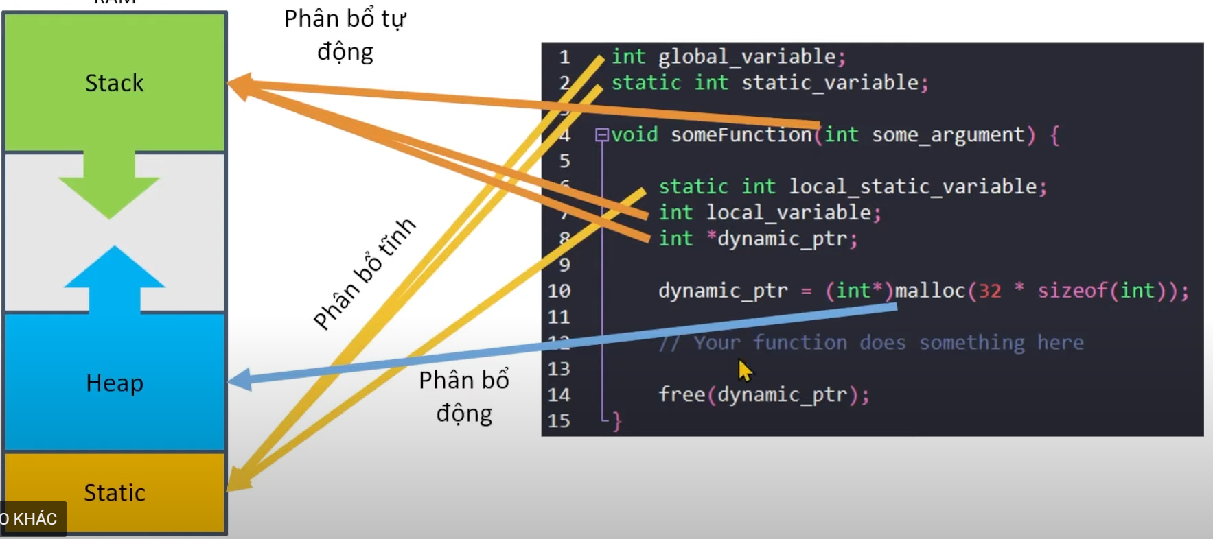
- Nếu Stack tràn sang Heap hoặc ngược lại sẽ gây lên ghi đè dữ liệu, nên cần phải giải phóng dữ liệu sau cấp phát động
- Phân bổ bộ nhớ RTOS: 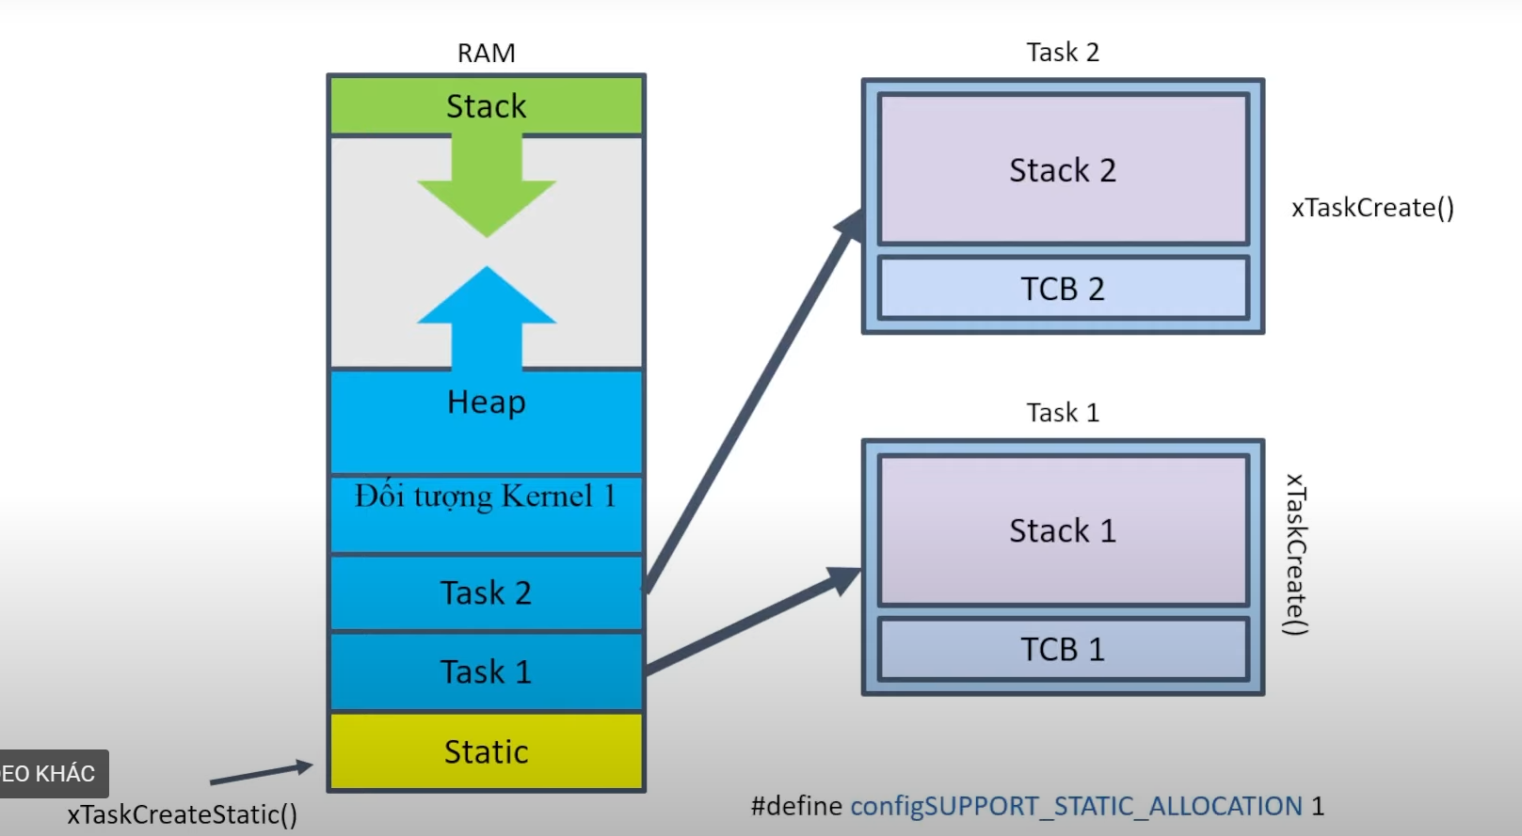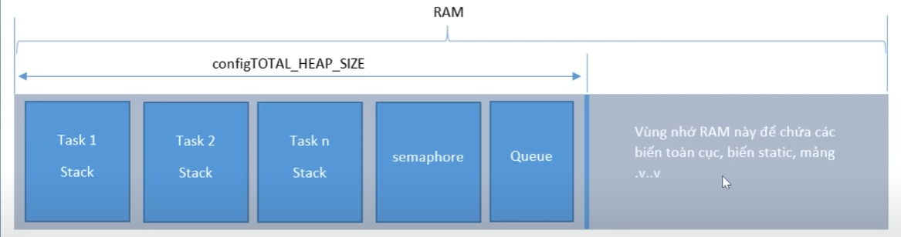
- Trong RTOS: sử dụng pvPortMAlloc() và vPortFree() để cấp phát động bộ nhớ, khi đó bộ nhớ được cập phát sẽ lấy từ heap chung của hệ thống nên không ảnh hương đến heap cấp cho task
- Phân bổ động và phân bổ tĩnh:
- Phân bổ động: hàm được cấp phát tài nguyên tại heap, khi chương trình khởi chạy, dễ dàng khởi tạo và giải phóng khi cần thiết, các hàm API cơ bản đều là phân bổ động: xTaskCreate(); xQueueCreate(); xTimerCreate(); xEventGroupCreate(); xSemaphoreCreateBinary();...
- Phân bổ tĩnh : hàm được cấp phát tài nguyên tại static, ngay khi chương trình được biên dịch, không yêu cầu quản lý bộ nhớ trong quá trình chạy, tin cậy, hiệu suất cao, ít thay đổi, các API thông thường khi thêm cấu trúc Static ở cuối trở thành phân bổ tĩnh : xTaskCreateStattic(),...

- Triến khai cấp phát bộ nhớ trong RTOS : sử dụng heap_4.c , heap_5.c
- VD sử dụng API cấp phát và giải phóng bộ nhớ động: 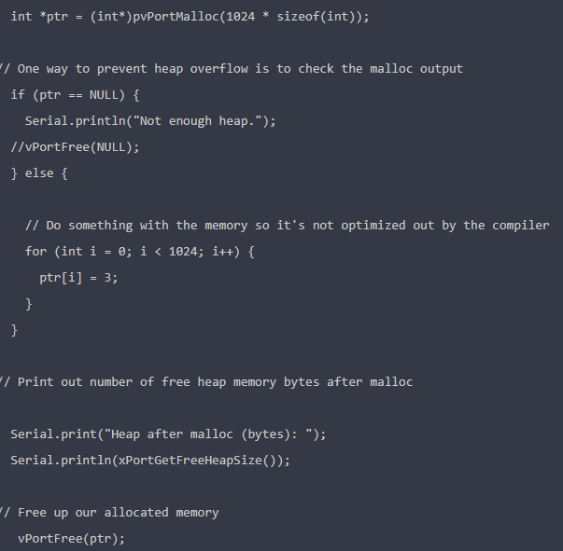

- API kiểm tra khoảng trống bộ nhớ heap : xPortGetFreeHeapSize() :
- VD: // Serial.println(xPortGetFreeHeapSize());

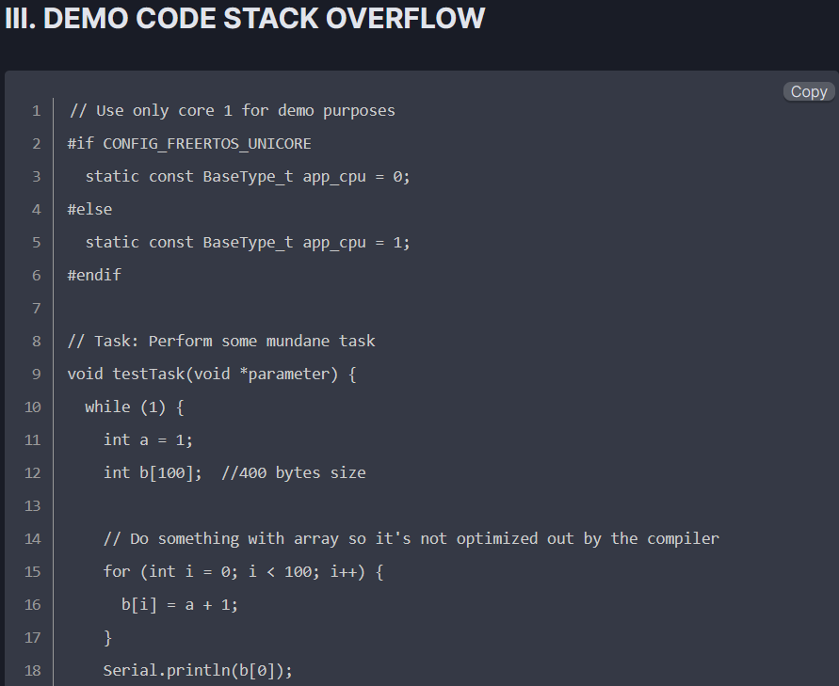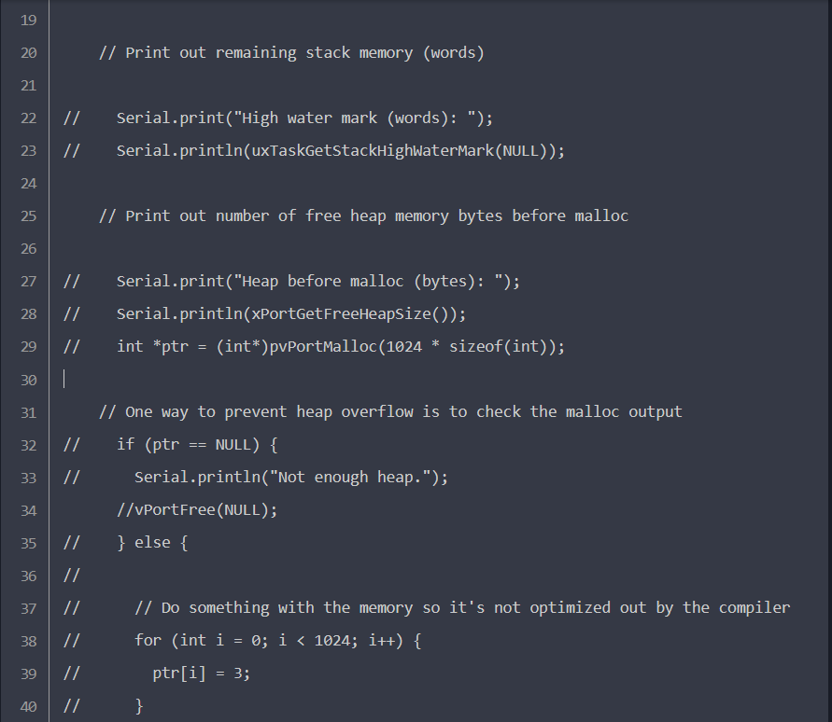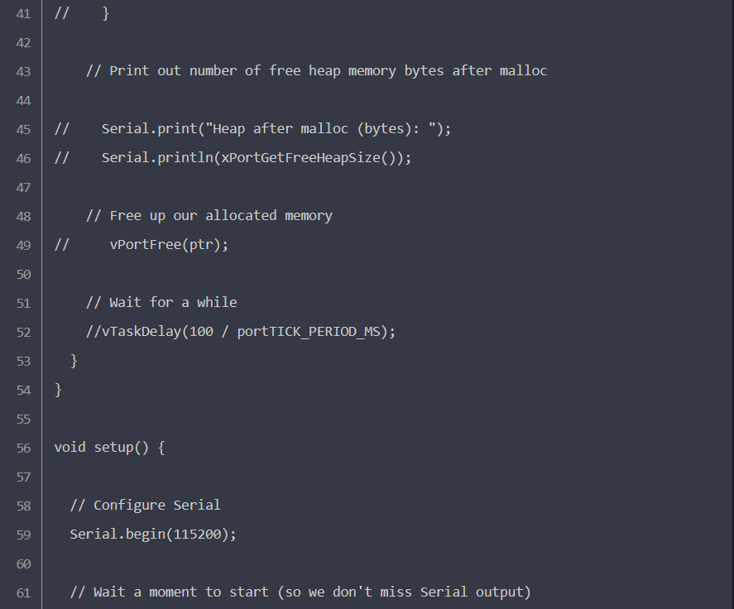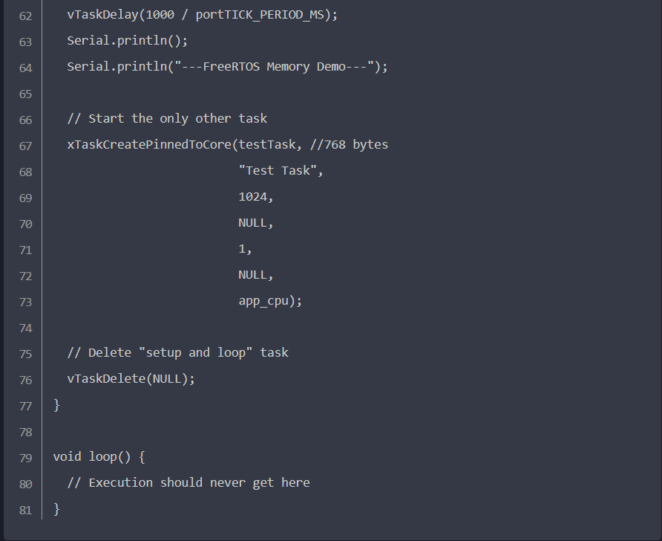

Chương 5: quản lý giao tiếp đầu vào, đầu ra
5.1 Tổng quan :
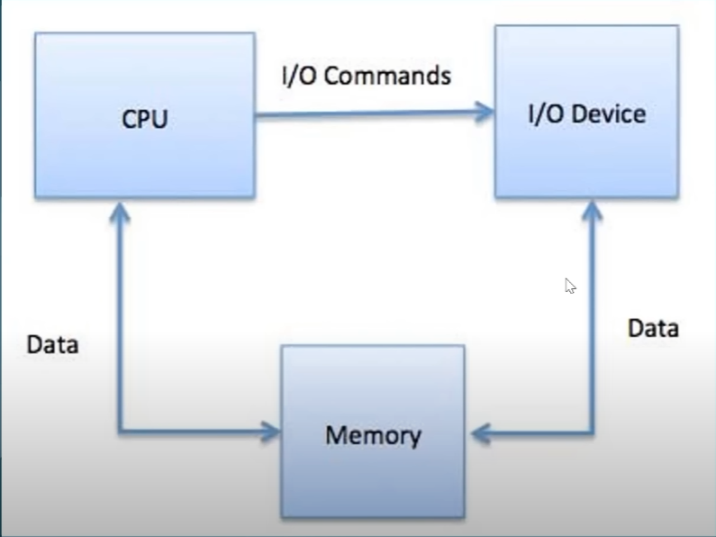

5.2. I/O Management
- UART (Universal Asynchornous Receiver Transmitter – bộ truyền nhận dữ liệu nối tiếp bất đồng bộ):
- SPI (Serial Peripheral Interface)
- I2C (Inter – Integrated Circuit)

6. Bổ sung :
- 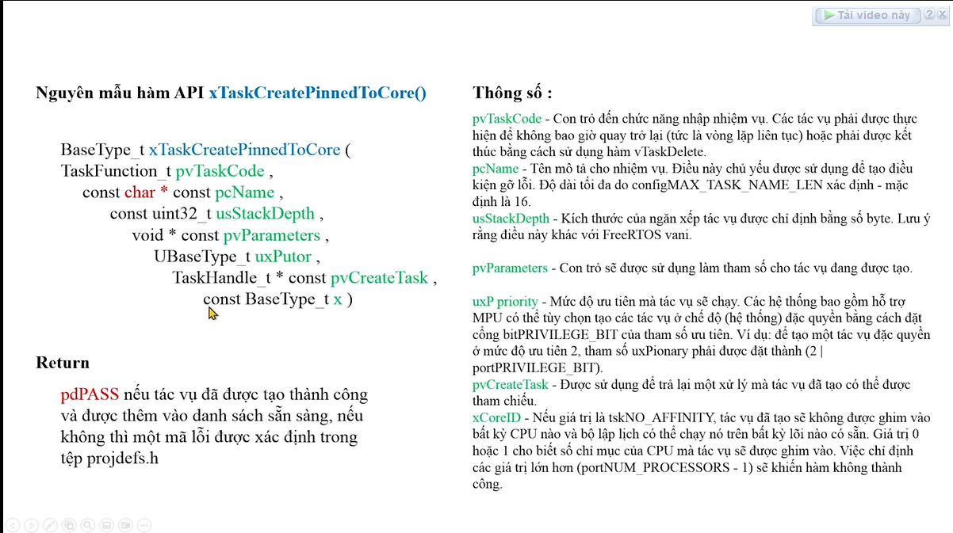

- Mailbox :
- Là 1 queue nhưng có kích thước cố định và truyền 1 dữ liệu đơn (có kiểu cụ thể); đặc trưng là có ghi đè dữ liệu khi mailbox đầy bằng API:
- Ví dụ Mailbox: 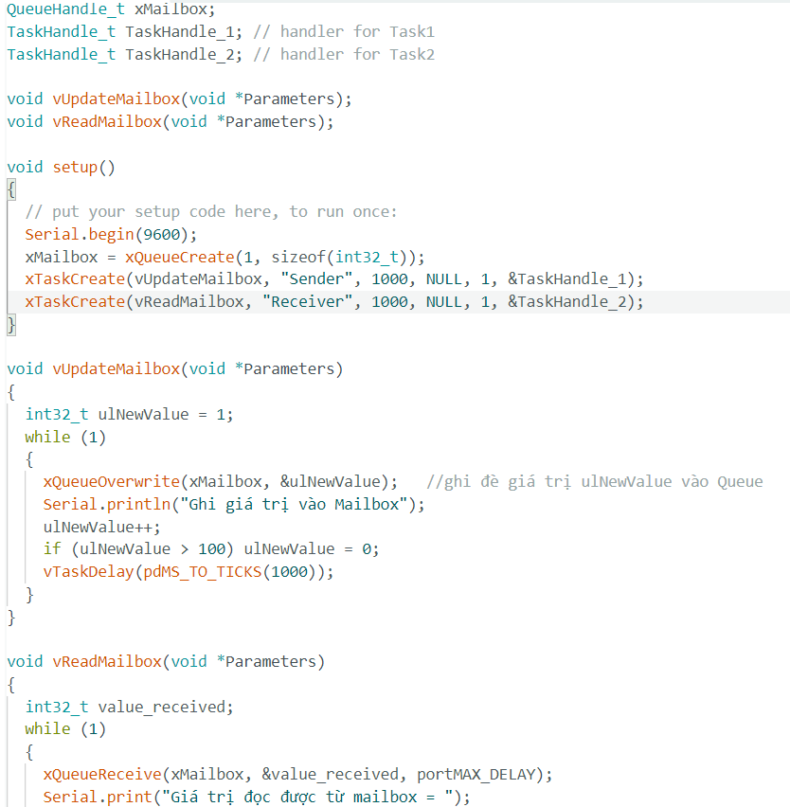
- Khởi tạo con trỏ có kích thước động : 